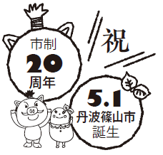
令和元年度 丹波篠山市人権啓発標語応募用紙
（小学1～3年生の部、小学4～6年生の部、中学生の部）
学校名（ ）学校、学年（ ）年、
名前（ ）

応募作品
（３０字以内）

１ 応募内容：広く人権尊重を訴えるもので、親しみやすい内容
２ 応募資格：丹波篠山市内の小中学校及び特別支援学校に在籍する児童生徒
３ 応募要件：ひとり１点の応募とする。応募作品は、未発表のものに限る。
文字数は３０字以内。学校名、学年、氏名を書く。
４ 応募締切：令和元年９月２０日（金曜日）午後５時
５ 審 査：応募のあった全ての作品に対し、主催者で厳正に審査し、作品（各部門ごと賞１点、優秀賞２点程度）を決定する。
６ その他：応募作品の著作権は、主催者に帰属する。入賞作品は、主催者が作成する人権啓発資料等に自由に使用できるものとする。その際、学校名、学年、氏名が公表される。
７ 提出先：在籍する学校に提出する。

